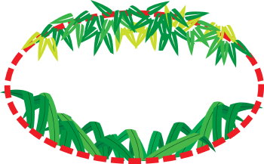


اسم الطالبة: ....................
ورقة عمل
الموضوع: أخلاق و فضائل مدخل الوحدة.

المادة: لغتي الجميلة
الصف:
الخامس الابتدائي

أحيطي الإجابة الصحيحة:

ماذا تفعلين في المواقف الآتية؟
....................

طفل يلعب الكرة في المنزل؟
1) أنصحه. 2) أضربه. 3) ألعب معه.
وجدتِ صديقتكِ تكتب على حائط المدرسة؟
1) أضربها. 2) أخبر المعلمة. 3) أنصحها.
طفل يلقي القمامة من سيارة والده؟
1) لا أكلمه. 2) أضربه. 3 ) أرشده.

أكملي الآية مما يأتي:

يُحِبُّ ــ السَّرَّاءِ ــ الْغَيْظَ

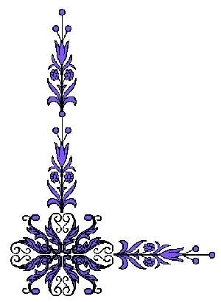
۩ الَّذِينَ يُنْفِقُونَ فِي ............. وَالضَّرَّاءِ وَالْكَاظِمِينَ ............ وَالْعَافِينَ عَنِ النَّاسِ وَاللَّهُ ............ الْمُحْسِنِينَ ۩.

اسم الطالبة: ....................
ورقة عمل
الموضوع: تابع مدخل الوحدة.

المادة: لغتي الجميلة
الصف:
الخامس الابتدائي

فتاة تنادي أخرى بلقب تكرهه.
قام تلاميذ بإتلاف بعض ممتلكات المدرسة.
أساعد جاري في حمل الأشياء الثقيلة.
.......
.......
.......
ضعي علامة () أمام التصرفات الخاطئة:

كرمني ــ وأدبني بالإيمان ــ الإسلام.

.................................... .

اسم الطالبة: ....................
ورقة عمل
الموضوع: أخلاق المؤمنين.

المادة: لغتي الجميلة
الصف:
الخامس الابتدائي

ارسمي دائرة حول الآية التي لها نفس المعنى:
(لا تتداعوا بالألقاب وهي التي يكره الشخص سماعها).
۩ إِنَّمَا الْمُؤْمِنُونَ إِخْوَةٌ.
۩۩ وَاتَّقُوا اللَّهَ لَعَلَّكُمْ تُرْحَمُونَ.
۩۩۩ وَلَا تَنَابَزُوا بِالْأَلْقَابِ.

← صلي من العمود الأول بما يناسبه من العمود الثاني:

وَلَا تَلْمِزُوا أَنْفُسَكُمْ
وَلَا تَجَسَّسُوا
وَلَا يَغْتَبْ
لا تتبعوا أسرار الناس ومعايبهم.
لا يذكر أحدكم عيوب غيره من ورائه.
لا يعب بعضكم بعضاً.

اسم الطالبة: ....................
ورقة عمل
الموضوع: تابع أخلاق المؤمنين.

المادة: لغتي الجميلة
الصف:
الخامس الابتدائي

لوني الشكل الذي يحوي التصرفات التي نهى الله عنها باللون الأخضر
والشكل الذي يحوي التصرفات التي أمر بها باللون الأحمر:

السخرية من الآخرين.
الإصلاح بين المتخاصمين.
التجسس على الآخرين.
ترك الظن السيئ.
التنادي بالألقاب. السيئة.
تقوى الله.

أكملي الآية مما يأتي:
يَا أَيُّهَا .................. إِنَّا خَلَقْنَاكُمْ مِنْ ذَكَرٍ وَأُنْثَى وَجَعَلْنَاكُمْ ................... وَقَبَائِلَ لِتَعَارَفُوا إِنَّ أَكْرَمَكُمْ عِنْدَ اللَّهِ ................... إِنَّ اللَّهَ عَلِيمٌ خَبِيرٌ.
شُعُوبًا ـــ أَتْقَاكُمْ ــ النَّاسُ

اسم الطالبة: ....................
ورقة عمل
الموضوع: الأسلوب اللغوي.

المادة: لغتي الجميلة
الصف:
الخامس الابتدائي

1) "يَا أَيُّهَا الَّذِينَ آَمَنُوا لَا يَسْخَرْ ...".
2) "يَا أَيَّتُهَا النَّفْسُ الْمُطْمَئِنَّةُ".
3) "يَا أَيُّهَا النَّاسُ إِنَّا خَلَقْنَاكُمْ".

صابر: (صابرات ــ صابرين ــ صبر)
متجسس: (متجسسات ــ متجسسون ــ تجسس)
ساخر: (سخر ــ ساخرون ــ ساخرات)

اسم الطالبة: ....................
ورقة عمل
الموضوع: الإستراتيجية القرائية.

المادة: لغتي الجميلة
الصف:
الخامس الابتدائي

رتبي خطوات الإستطلاع:
 أضع عنواناً لكل فقرة.

.....

 إلقاء نظرة سريعة على الأجزاء الرئيسية في النص.

 معرفة عن أي شيء يتحدث النص وكل فقرة فيه.

.....

.....

اختاري الكلمة الصحيحة وضعيها في الفراغ المناسب

 مفهوم الرواية ـــ مفهوم الإستطلاع 

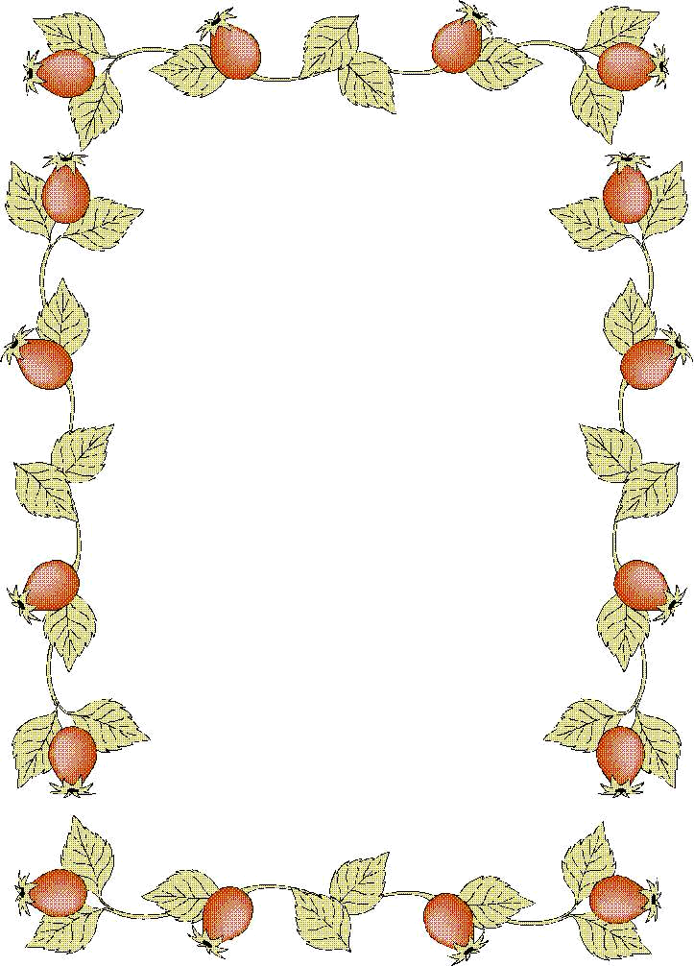
قراءة سريعة لأجزاء النص البارزة (العناوين ــ العناوين الجانبية، السطر الأول من كل فقرة ــ الكلمات البارزة ــ الرسوم والصور والجدول المصاحبة للنص ...) وذلك لأخذ فكرة عامة عن النص.
.............................. .

اسم الطالبة: ....................
ورقة عمل
الموضوع:
نص الاستماع.

المادة: لغتي الجميلة
الصف:
الخامس الابتدائي

صلي كل عبارة بقائلها:

السلام عليكم يا أمير المؤمنين.
الخليفة المأمون.
من ذلك الرجل فنحضره؟
المرأة الشاكية.
العباس بن المأمون.

أحيطي الإجابة الصحيحة مما بين القوسين:

حدثت قصة (عدل المأمون) في عهد الخليفة:

الأمين
عمر بن عبد العزيز

المأمون

حكم الخليفة المأمون برد حقوق ............. .

ابنه
المرأة

الوزير

كان الخليفة المأمون مشهور بـ.............. .

الظلم
التكبر

العدل

اسم الطالبة: ....................
ورقة عمل
الموضوع: بنية النص القصصي.

المادة: لغتي الجميلة
الصف:
الخامس الابتدائي

ضعي علامة () أسفل الإجابة الصحيحة:

........
........
........
حدثت قصة (خشبةُ المُقترض) في زمن ....... .

العصر العباسي
بني إسرائيل

العصر الأموي

........
........
........
من يأتي إلى عرين الأسد ............. لا مخ له.

مرتين
ثلاث مرات

مرة واحدة


1) المكان والزمان. 2) الشخصيات.
3) الإستطلاع. 4) الحل.
5) الأحداث (محاولات الحل). 6) الإعلان.
7) العقدة (المشكلة).

اسم الطالبة: ....................
ورقة عمل
الموضوع: تابع بنية النص.

المادة: لغتي الجميلة
الصف:
الخامس الابتدائي

◄◄ ماذا ــ أين ــ متى ــ من ◄◄

1) ........ لتعيين الشخصيات.
3) ........ لتحديد مكان الأحداث.
2) ........ لتحديد زمن الأحداث.

 لمن قالت المسطرة المغرورة هذه العبارات:

أنت قبيح الشكل تحتل مساحة كبيرة في العلبة وتزعجني برؤوسك.
أنت صغير الرأس طويل الساقين تباعد بينهما وكأن العلبة كلها لك.
اسكتي أيتها الحدباء لو رأيت ظهرك الذي يشبه ظهر السلحفاة لهانت عليك نفسك.
المنقلة
المثلث
الفرجار

اسم الطالبة: ....................
ورقة عمل
الموضوع: الظاهرة الإملائية.

المادة: لغتي الجميلة
الصف:
الخامس الابتدائي

اختاري الإجابة الصحيحة مما بين القوسين:

 ترسمُ الهمزة على (الياء) مثال: ﴿ بئس ــ المؤمن ــ المأمون﴾
 ترسمُ الهمزة على (الواو) مثال: ﴿اللئيم ــ المؤمنون ــ سأل﴾
 ترسمُ الهمزة على (الألف) مثال: ﴿العائلة ــ خائفة ــ امرأة﴾


يَا أَيُّهَا الَّذِينَ آَمَنُوا اجْتَنِبُوا كَثِيرًا مِنَ الظَّنِّ إِنَّ بَعْضَ الظَّنِّ إِثْمٌ.
............................................................. .

اسم الطالبة: ....................
ورقة عمل
الموضوع: النص الشعري: مَن أصادق؟

المادة: لغتي الجميلة
الصف:
الخامس الابتدائي

صلي الكلمة بمعناها من العمود الثاني:

يشين
اللئيم
ثرثارة
ذو الأخلاق السيئة

كثيرة الكلام

يعيب وينقص


أحيطي البيت الذي له نفس المعنى:
ѽ وَدَعِ الْكَذُوْبَ، فَلأ يَكُنْ لَكَ صَاحْبُـا.
ѽ وَاحْذَرُ مُصَاحَبَةَ اللَّئِيْمِ ، فَإِنَّــــــهِ يُعْدِيَ.
ѽ وَاحْذَرْ مِنْ الْمَظْلُوْمِ سَهْمَا صَائِبَا.
ابتعد عن الكذاب لأن صحبتهُ تنقص من قدر الحر.

اسم الطالبة: ....................
ورقة عمل
الموضوع: الوظيفة النحوية.

المادة: لغتي الجميلة
الصف:
الخامس الابتدائي

التلميذة مجتهدة في مدرستها.

المبتدأ: ................. .
من الجملة السابقة استخرجي ما هو مطلوب:
نوع المبتدأ والخبر: ............. .
الخبر: ................. .
علامة الرفع: ................. .

أبوك رجل صادق.
الصائمون فائزون.
أخوك مخلص في عمله.
الحجاج عائدون من الحج.

اسم الطالبة: ....................
ورقة عمل
الموضوع: التواصل اللغوي.

المادة: لغتي الجميلة
الصف:
الخامس الابتدائي

أُرَاجِعُ مَا كَتَبْتُ وَأُرَاعِي تسلسل ووضوح الأحداث وتصحيح الأخطاء الإملائية.
أتَّبَعَ هَذِهِ الْطَّرِيْقَةِ فِيْ كُلِّ مَا أَكْتُبُ، (فِقْرَةِ، بِطَاقَةُ، رِسَالَةٍ، قِصَّةِ ...)
أَقْرَأُ الْقِصَّةِ بَعْدَ كِتَابَتِهَا بِصُوْرَتِهَا الْنِّهَائِيَّةِ، ثُمَّ أَضَعُ لَهَا عُنْوَانَا.
أَبْدَأُ كِتَابَةِ القصة فِيْ مَسْوَدَّةٌ كِتَابٍ.
........
........
........
........

ارسمي دائرة حول عناصر خريطة القصة:

المشكلة
الحل
البحث
الإعلان
الزمان
المكان
عنوان القصة
الشخصيات

اسم الطالبة: ....................
ورقة عمل
الموضوع: البيئة من حولنا.
المادة: لغتي الجميلة
الصف:
الخامس الابتدائي

♣♣ أجيبي بــ نعم أو لا:

البيئة الصناعية هي الموارد التي سخرها الله للإنسان كي يحصل منها على مقومات الحياة.
..........
لا يجوز للإنسان أن يفسد الأرض ويلوثها بما يخل بذلك التوازن ويحول دون الانتفاع الحقيقي من خيراتها.
............

رمي الأوساخ في البحار.
إطلاق صفارة الإنذار.
زراعة الحدائق العامة والعناية بها.
ازدحام الطرق بالسيارات.
صب مياه الصرف الصحي في البحر.
رمي المخلفات في صندوق القمامة.

اسم الطالبة: ....................
ورقة عمل
الموضوع: تابع البيئة من حولنا.
المادة: لغتي الجميلة
الصف:
الخامس الابتدائي

أكملي مما يأتي:

غَرْسَا ــ بَهِيْمَةٌ ــ فَيَأْكُلُ

عَنْ أَنَسٍ رَضِيَ الْلَّهُ عَنْهُ قَالَ:
قَالَ رَسُوْلُ الْلَّهِ صَلَّىَ الْلَّهُ عَلَيْهِ وَسَلَّمَ: "مَا مِنْ مُسْلِمٍ
يَغْرُس ........... أَوْ يَزْرَعُ زَرْعَا .......... مِنْهُ طَيْرٌ أَوْ إِنْسَانٌ أَوْ ............. إِلَا كَانَ لَهُ بِهِ صَدَقَةٌ".

صلي البيت الشعري بالصورة الدالة عليه:

البيئة بحري وسمائي
وبراري فيها أوطاني
بحر بجواري أعبره
لا أفسد فيه شطآني
البيئة غابات تنمو
لا أشعل فيها نيراني

اسم الطالبة: ....................
ورقة عمل
الموضوع: نص الفهم القرائي: لماذا؟.
المادة: لغتي الجميلة
الصف:
الخامس الابتدائي

ضعي الكلمة الصحيحة مكان النقاط:

تؤخر ــ شديدة الصغر ــ قديرة

المتناهية في الصغر: ................. .
تعوق: ................. .
كفيلة: ................. .

ضعي دائرة حول الإجابة الصحيحة:

يعد الضوضاء من أنواع التلوث لأنه:

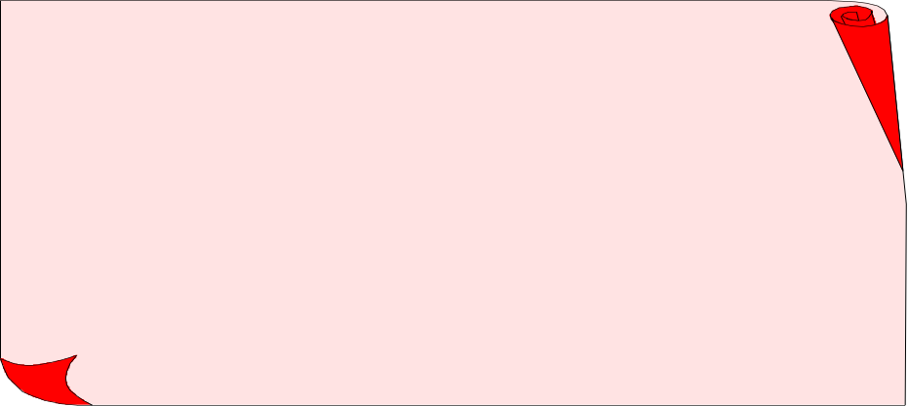
1) حافظ على الحياة الفطرية من التلوث.
2) كفيل بإضعاف متعة الحياة عند الناس.
3) يساعد على تجمع الأتربة والقاذورات.

اسم الطالبة: ....................
ورقة عمل
الموضوع: تابع نص الفهم القرائي: لماذا؟.
المادة: لغتي الجميلة
الصف:
الخامس الابتدائي

أحيطي الإجابة الصحيحة مما بين القوسين:

1) ..... من الكائنات الحية المتناهية في الصغر والتي تنقل الأمراض.
النمل
الذباب
الجراثيم

1) ..... حيوان مفترس يمثل خطر على حياة الإنسان.
الحباري
النمر العربي
النعام

من الملوثات التي تضر بصحة الإنسان:
....
....
....
استعمال فرشاة أسنان الآخرين.
إلقاء القمامة في الشارع.
نظافة البيئة من حولنا.

ضعي علامة () أمام الإجابات الصحيحة:

اسم الطالب: ....................
ورقة عمل
الموضوع: الأسلوب اللغوي.
المادة: لغتي الجميلة
الصف:
الخامس الابتدائي

باستخدام اسلوب التعجب اتمم الجمل التالية
ما ......... شوارع مدينة عرعر
ززز...
ما ............ البيئة من حولنا

ضع كل كلمة مما يلي في مكانها المناسب

الأعمال
المخلصين
ميكروبات
الاشجار
الكائنات
المهندسون

← جمع مذكر سالم: ................ ، ................ .
← جمع المؤنث السالم: ................ ، ................ .
← جمع التكسير: ................ ، ................ .

اسم الطالبة: ....................
ورقة عمل
الموضوع: الاستراتيجية القرائية.
المادة: لغتي الجميلة
الصف:
الخامس الابتدائي

رتبي خطوات صياغة سؤال حول فقرة من فقرات النص:

اسْتَطْلِعُ الْفِقْرَةِ (أَتصَفَحُهَا(.
أَعْتَمِدُ عَلَىَ عُنْوَانِ الْفِقْرَةِ فِيْ صِيَاغَةِ الْسُّؤَالِ.
أَضَعُ عُنْوَانَا لَهَا (إِنْ لَمْ يَكُنْ لَهَا عِنْوَانْ).
أَضَعُ أَسْئِلَة أُخْرَى أَرَاهَا مُنَاسَبَةْ مِنْ خِلَالِ اسْتِطِّلاعِي الْنَّصِّ.

........
........
........
........

اكتبي ثلاثة أدوات من أدوات الاستفهام مكان النقاط:

من ، .................... ، ................. ، .................. .

اسم الطالبة: ....................
ورقة عمل
الموضوع: نص الاستماع.
المادة: لغتي الجميلة
الصف:
الخامس الابتدائي

ضعي علامة () أمام العبارة الصحيحة و علامة () أمام العبارة الخاطئة:

تُقطع الأشجار ليُصنع من أخشابها أثاثاً.
.......
تتلوث مياه البحار بإلقاء القاذورات فيها.
.......
تهاجر الكائنات البحرية من البحر إلى البر.
.......

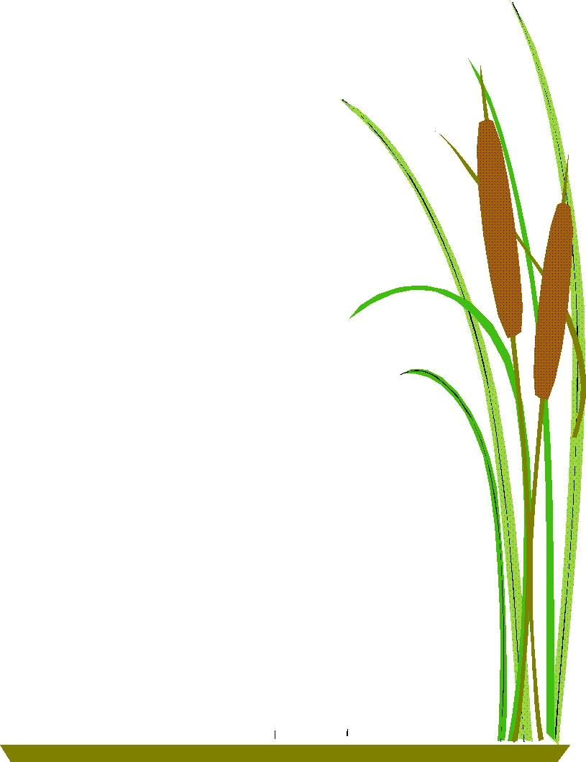
ѽ ارسمي دائرة حول فوائد الأشجار مما يأتي:
1) تصفي الهواء من الغبار.
2) تسبب التلوث في المدن.
3) تساعد التربة على الانجراف.
4) تحمي الطيور من برد الشتاء.

اسم الطالبة: ....................
ورقة عمل
الموضوع: بنية النص الإعلاني.
المادة: لغتي الجميلة
الصف:
الخامس الابتدائي

صلي من العمود الأول بما يناسبه من العمود الثاني:

المعلن
مكان الإعلان
وسيلة الإعلان
(الحدود الجغرافية للحملة الإعلانية).
شخص أو شركة تجارية تقوم بنشر إعلان.
مكان نشر وعرض الإعلان (الصحف، الإذاعة، التليفزيون).

أحيطي عناصر خريطة النص الإعلاني:

أقرأ
جمهور الإعلان
مكان الإعلان
هدف الإعلان
استطلاع
موضوع الإعلان.

اسم الطالب: ....................
ورقة عمل
الموضوع: الظاهرة الإملائية.
مدراس واحة المعرفة الأهلية
المادة: لغتي الجميلة
الصف:
الخامس الابتدائي

1) تكتب الهمزة على الألف في أول و.......... الكلمة.
وسط
آخر
وسط وآخر

2) تكتب الهمزة المتوسطة على الألف إذا كانت ........ أقوى الحركتين.
الضمة
الفتحة
الكسرة

اكمل الجدول التالى :

الكلمات | حركة الهمزة | حرف قبل الهمزة | الحركة الاقوى | موضع الهمزة
كأس | ................. | ................... | .................. | ...................
ينأى | ................. | ................... | .................. | ...................
يتألم | .................. | .................... | .................. | ....................

صوب الخطأ :
يتاءمل | ........................................
مساءلة | ........................................
فاءس | .......................................

اسم الطالبة: ....................
ورقة عمل
الموضوع: النص الشعري: قالت الوردة.
المادة: لغتي الجميلة
الصف:
الخامس الابتدائي

ضعي دائرة حول نص البيت الشعري الذي له نفس المعنى:

(تعترف الوردة من خيبة أملها من هلاك شبابها وذبول غصنها وميله)


◄ قَــالّــتَ الُـــوَرْدَةً إِنِّـــــــي أَحْسَــنَ الْخَلْـــقَ فَعَــــالا.
◄ أَنَــا إِنْ دَامَ جَمَــالــــــــــي مَلِكَـــةً تَـــزْهُــو اخْتيَـالا.
◄ فــإِذا أَودي شَبَــابـــــــــي وَذَوى غُصْنـــي وَمــالا .

صلي كل كلمة في العمود الأول بمعناها في العمود الثاني:

ذبل
ما خلقه الله من الكائنات الحيةوالجماد.
تعجب بنفسها
الخلق
ذوى
تزهو

اسم الطالبة: ....................
ورقة عمل
الموضوع: الوظيفة النحوية.
المادة: لغتي الجميلة
الصف:
الخامس الابتدائي

ضعي علامة () أسفل الكلمة الصحيحة:

Ѽ علامة رفع الفاعل .............. إذا كان مثنى.
الواو
الألف
الياء
.....
.....
.....

Ѽ علامة رفع الفاعل ......... إذا جمع مذكر سالم.
الياء
الواو
الألف
.....
.....
.....

Ѽ علامة رفع الفاعل ..... إذا كان أحد الإسمين (أبو ــ أخو).
الواو
الألف
الضمة
.....
.....
.....

أحيطي الفاعل في الجمل التالية وبيني علامة رفعه:

1) يذاكر التلميذ الدرس.
علامة رفعه: ................. .
2) يهتم التلميذان بنظافة فصلهما.
علامة رفعه: ................... .

اسم الطالبة: ....................
ورقة عمل
الموضوع: التواصل اللغوي.
المادة: لغتي الجميلة
الصف:
الخامس الابتدائي

ادرسي الإعلان ثم أجيبي على الأسئلة التالية بوضع خط تحت الإجابة الصحيحة:

موضوع الإعلان:
ترويج سلعة ــ رحلة مدرسية ــ إرشاد للمحافظة على البيئة
طلاب المدرسة ــ الرياضيون ــ التجار
جمهور الإعلان:
هدف الإعلان:
إقامة معرض ــ إخبار بإجتماع ــ رحلة ترفيهية
شركة ــ جماعة العلوم بالمدرسة ــ مصنع ملابس
المعلن:

اسم الطالبة: ....................
ورقة عمل
الموضوع: تابع التواصل اللغوي.
المادة: لغتي الجميلة
الصف:
الخامس الابتدائي

ضعي علامة () أمام الإجابات الصحيحة:

من شروط تصميم الإعلان:

أصوغ عبارات مناسبة.
أختار رسمة معبرة أو أقوم برسمها بنفسي.
لا أراعي القواعد الإملائية والنحوية.
........
........
........

رتبي خطوات عرض المشكلات:

أختار إحدى المشكلات البيئية.
أحدد أسباب المشكلة وأضرارها وطرائق حلها.
أقدم عرضا شفهياً عن المشكلة أمام مجموعتي.
......
......
......
أستعين بصور ورسوم لدعم عرضي الشفهي.
......

اسم الطالبة: ....................
ورقة عمل
الموضوع: أجسامنا وصحتها.
المادة: لغتي الجميلة
الصف:
الخامس الابتدائي
أحيطي مكونات الجهاز الهضمي:
الكبد
المرارة
الحنجرة
البلعوم
المعدة
الزائدة

ضعي علامة () أمام العبارة الصحيحة و علامة () أمام العبارة الخاطئة:

جعل الله الخلايا سبباً لحياة الإنسان.
يختلف شكل الخلية حسب وظيفتها في الجسم.
الخلية هي مجموعة من العناصر الصغيرة التي ترى بالعين المجردة.
......
......
......

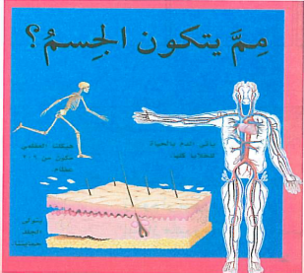

اسم الطالبة: ....................
ورقة عمل
الموضوع: تابع أجسامنا وصحتها.
المادة: لغتي الجميلة
الصف:
الخامس الابتدائي

أجيبي بنعم أو لا:

وظيفة اللسان هي تذوق الطعام ومضغه وبلعه وتشكيل أصوات الكلمات.
............ .
المرارة هي عضو حيوي يُؤمن دوران الدم في الجسم.
.......... .

أكملي مما يأتي:

الْدِّمَاءَ ــ تُنَوِّرُ ــ سَلَامَةُ ـــ تُذْهِبُ

رِيَاضَةُ الْأَبْدَانِ ............ الْإِنْسَانِ
تُنَشِّطُ الْأَجْسّامّا وَ........... الْأَسْقَامَا
.......... الْأَذْهَانَا وَتَبْعَثُ الْإِيْمَانَا
تُحَرِّكُ ............ وَتُصْلِحُ الْأَعْضَاءَ

اسم الطالبة: ....................
ورقة عمل
الموضوع: نص الفهم القرائي: خدش بالرئة اليسرى.
المادة: لغتي الجميلة
الصف:
الخامس الابتدائي

صلي الكلمة بمعناها:

المحموم
زائغ
تواً
اتسعت العينان من خوف شديد
المصاب بالحمى
حالاً أو فوراً

أحيطي الكلمة الصحيحة مما بين القوسين:

قصد رشدي عيادة طبيب اختصاصي في الأمراض ......... .
الصدرية
البطنية
العصبية

من قائل هذه العبارة (هو خدش بالرئة اليسرى كما تصورت)؟
الممرض
رشدي
الطبيب

اسم الطالبة: ....................
ورقة عمل
الموضوع: تابع نص الفهم القرائي: خدش بالرئة اليسرى.
المادة: لغتي الجميلة
الصف:
الخامس الابتدائي

ضعي علامة () أمام الإجابة الصحيحة:
مشاهدة التلفزيون والأكل كثيراً.
غذاء جيد وراحة تامة وهواء جاف نقي.
ممارسة الرياضة والنوم مبكراً.
أوصى الطبيب رشدي بـ:
....
....
....

◄ ارسمي دائرة حول الأمراض التي تصيب الصدر:

الربو
السل
إلتهاب الرئة
الإسهال
الرشح
المغص

اسم الطالبة: ....................
ورقة عمل
الموضوع: الأسلوب اللغوي.
المادة: لغتي الجميلة
الصف:
الخامس الابتدائي


ضعي الكلمة الصحيحة مكان النقاط:

التلميذة المجتهدة ......... من التلميذة الكسولة.
اللعب في النادي ......... من اللعب في الشارع.
المحسن......... من البخيل.
أحسن ــ أكرم ــ أفضل

أحسن
الأعضاء
الرأس
شفاء
الطائرة
الهواء

اسم الطالبة: ....................
ورقة عمل
الموضوع: الإستراتيجية القرائية.
المادة: لغتي الجميلة
الصف:
الخامس الابتدائي

نعيد قراءة النص مرة آخرى للحكم على السؤال.
نحول كل عنوان إلى سؤال.
نضع عنواناً لكل فقرة.
..
..
..

رتبي لتكوني جملة مفيدة:

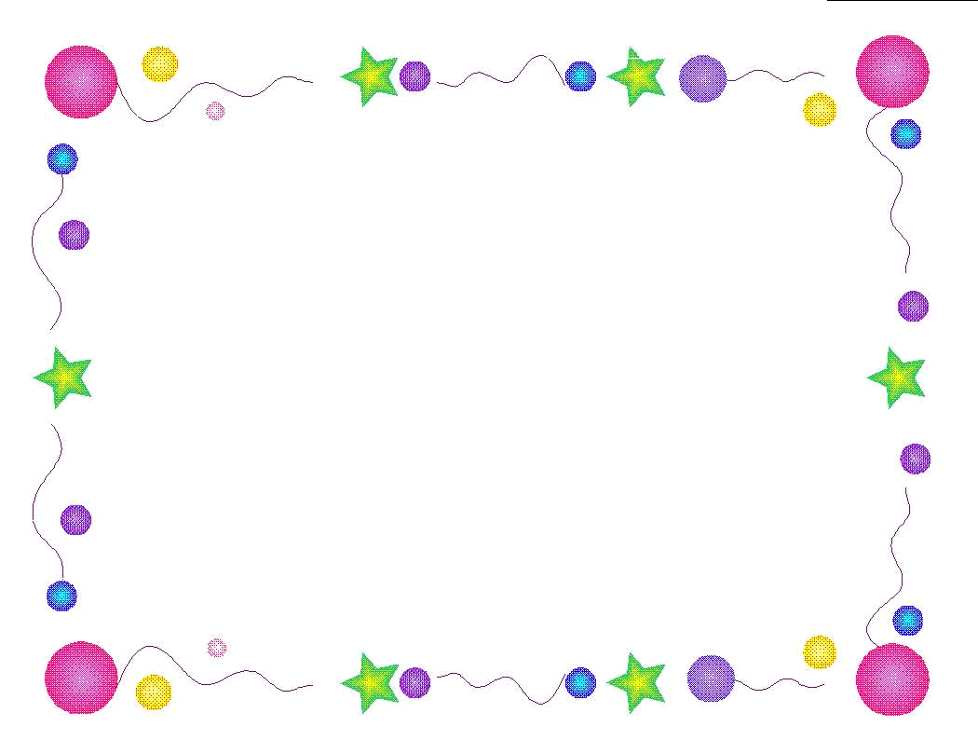
والعمل ــ الطاقة ــ واللعب ــ الغذاء ــ يعطينا ــ بالدفء دائماً ــ والعمل.
.......................... للحركة ............................. ويمدنا ................... .

اسم الطالبة: ....................
ورقة عمل
الموضوع: نص الإستماع.
المادة: لغتي الجميلة
الصف:
الخامس الابتدائي

ضعي () أمام العبارة الصحيحة وعلامة (×) أمام العبارة الخاطئة:

أصيبت أزهار بمرض التهاب الرئة. (....)

امتنعت أزهار عن الأكل من أجل الحِميِة. (....)

يحتوي البيض ومشتقات الحليب على البروتينات الحيوانية. (....)

صلي الكلمة بمعناها:

نفثه
مجسه
الطحلب
نبات يعلو الماء
أخرجه من فمه
نبضه

اسم الطالبة: ....................
ورقة عمل
الموضوع: بنية النص.
المادة: لغتي الجميلة
الصف:
الخامس الابتدائي

أجيبي بنعم أو لا:

البحث العلمي بحث قصير موجز يتناول بالدرس موضوعاً علمياً وهو يتكون من مقدمة وعرض وخاتمة.
............ .
تعرض المقالة العلمية حقائق مبنية على أمثلة وتجارب بأسلوب سهل واضح مباشر.
.......... .

ضعي الكلمة الصحيحة مكان النقاط:
وظيفة ........ أنها تتلقي الطعام أخلاطاً بلا ......... فتحوله إلى أطباق تناسب حاجة .............. وتمد أجهزة الجسم بالطاقة الضرورية لتؤدي وظائفها .............. كاملاً.
الخلايا ــ أداء ــ نظام ــ المعدة

اسم الطالبة: ....................
ورقة عمل
الموضوع: الظاهرة الإملائية.
المادة: لغتي الجميلة
الصف:
الخامس الابتدائي

ضعي علامة صح أمام الإجابات الصحيحة:

ترسم الهمزة على الواو في الحالات:

إذا كانت مضمومة وما قبلها مضموم.

إذا كانت الهمزة ساكنة وما قبلها مكسور.

إذا كانت مضمومة وما قبلها ساكن.

...

...

...

ألا وإن في الجسد مضغة إذا صلحت صلح الجسد كله، وإذا فسدت فسد الجسد كله، ألا وهي القلب.
...................................................................................................................................................................................................................................... .

اكتبي ما يلي بخط النسخ:

اسم الطالبة: ....................
ورقة عمل
الموضوع: النص الشعري: أيها الإنسان! (بتصرف)
المادة: لغتي الجميلة
الصف:
الخامس الابتدائي

صلي الكلمة بمعناها:
المترنم
واجماً
رقراقة
عابساً
المغرد
سائلة

أحيطي البيت الشعري الذي له نفس المعنى:

كم تشتكي أيها المهموم من الفقر وضيق العيش.


1) وَالْمَاءُ حَوْلِكَ فِضَّةٍ رَقْرَاقُـــــةِ
وَالْشَّمْسُ فَوْقَكَ عَسْجَدٌ يَتَضَــــرَمُ
2) كَمْ تَشْتَكِي وَتَقُوْلُ إِنَّكَ مَعَـــــدَمُ
وَالْأَرْضِ مِلْكُكَ وِالْسَّمَا وَالْأَنْجُمُ؟
3) هَشَّتْ لَكَ الْدُّنْيَا فَمَالَكَ وَاجِمَا؟!
وَتَبَسَّمَــت فْعَـــلَامَ لَا تَتَبَسَّـــــــمُ؟!

اسم الطالبة: ....................
ورقة عمل
الموضوع: الوظيفة النحوية.
المادة: لغتي الجميلة
الصف:
الخامس الابتدائي

ѽ علامة نصب المفعول به ........ إذا كان جمع مؤنث سالم.
الفتحة
الكسرة
الضمة

ѽ الياء علامة نصب المفعول به إذا كان ............. .
جمع تكسير
مفرد
مثنى

أحيطي الإجابة الصحيحة مما بين القوسين:

ѽ ....... علامة نصب المفعول به إذا كان أحد الإسمين (أبو ـ أخو).
الألف
مفرد
الياء

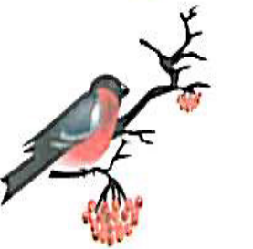

كرم المدير مشرفين النشاط الرياضي.
نصح المعلم أخوك بمذاكرة الدروس.
تحب فاطمة الخضروات أكثر من النشويات.

اسم الطالبة: ....................
ورقة عمل
الموضوع: التواصل اللغوي.
المادة: لغتي الجميلة
الصف:
الخامس الابتدائي

ضعي علامة () أمام الإجابات الصحيحة:

من مراحل الإعداد للمقال العلمي:

موضوع المقال. (...)
المراجعة والتعديل على المقال. (...)
العناصر التي سأكتب فيها عن موضوع المقال. (...)

من مراحل تقديم عرض شفهي علمي بأسلوب السؤال والجواب:

1) أركز أسئلتي حول موضوع واحد.
2) أجيب عن الأسئلة إجابة كتابية.
3) أطرح الأسئلة المحددة حول بعض الأشياء.

تجارب ــ قصير ــ حقائق ــ وخاتمة

ضعي الكلمة الصحيحة مكان النقاط:
رتبي خطوات كتابة المقال العلمي:

